Chambers boksamtal i grupp
En hel bok tillsammans i liten grupp, med högläsning och samtal om boken, för åk 4–9
Läsning · åk 4–⁠9 · 40 minuter per pass, två till tre pass i veckan · Fyra till tio elever
En liten grupp i åk 4–9 läser en hel bok tillsammans och lär sig att hålla ihop berättelsen över flera veckor. Du läser högt, och eleverna följer med i sina egna exemplar. I samtalet använder ni Aidan Chambers ”Jag undrar” och hans fråga ”Hur vet du det?” Bokens tavla på väggen växer från pass till pass.
Område | Läsning | Årskurs | åk 4–⁠9
Format | liten grupp, helklass | Tid | 40 minuter per pass, två till tre pass i veckan
Period | Sex till tio veckor, en bok | Grupp | Fyra till tio elever
Uppdaterad | 1 november 2026
Material | ett exemplar av boken per elev, bokens tavla, post-it och ett frågekort · allt material under Böckerna och materialet

Ett läspass i fyra bilder
Fyra bilder ur filmen om ett läspass i Momo, en för varje del av passet: Var är vi?, Läs, Samtala och Med mig. Filmen på metodens sida visar samma sak i rörelse.
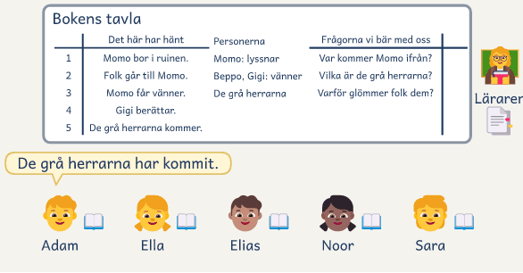  1 · Var är vi? Adam berättar vid tavlan. | 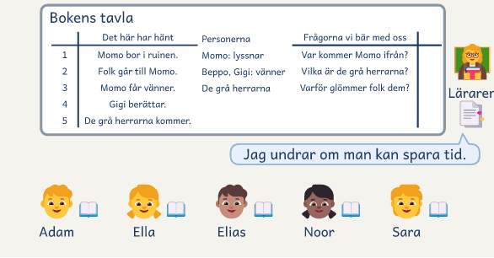  2 · Läs: läraren stannar vid sin post-it.
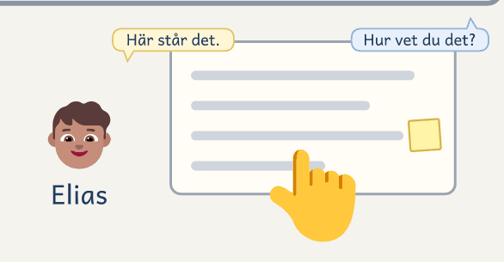  3 · Samtala: vid sin post-it visar Elias var det står. | 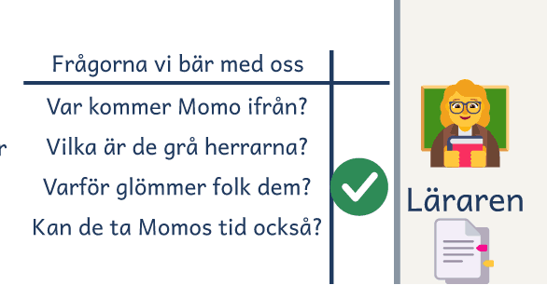  4 · Med mig: frågan får en bock, och en ny kommer.

Chambers boksamtal i grupp är en lärarledd insats där fyra till tio elever i åk 4–9 läser en hel bok tillsammans och samtalar om den. Den är för elever som behöver stöd i läsförståelsen, och för den som aldrig har läst ut en bok som andra pratar om. Eleven lär sig att hålla ihop en berättelse över flera veckor och att samtala om den, som läsare gör.
Du läser högt, och varje elev följer med i sitt eget exemplar av boken. På väggen sitter bokens tavla, en tavla för hela boken, oftast ett blädderblocksark. I din bok sitter en post-it som du har skrivit före passet, på ett ställe där texten blir svår. Varje elev har en egen, tom post-it och sätter den under läsningen där hen vill säga något. När ni samtalar ligger frågekortet mitt på bordet, med Aidan Chambers fyra frågor, och var och en väljer en.
Varje läspass börjar och slutar vid tavlan. Först säger var och en till den bredvid vad som hände förra gången, en elev berättar för gruppen, och alla gissar vad som händer nu. Sedan läser du i drygt 20 minuter. I samtalet slår alla upp boken vid sin post-it och säger en sak var, först till den bredvid. Gruppen följer sedan en tråd med Chambers fråga ”Hur vet du det?” Sist säger eleverna dagens rad. Du skriver den på tavlan, och en ny fråga när ni har en. Frågan står kvar tills boken svarar, och då får den en bock. Ingen sitter på de rätta svaren, inte ens du.
Perioden är en bok. Metoden har tre nivåer med tio böcker på varje. Före bokvalet gör du läsintervjun, ett kort samtal med varje elev, och väljer två av böckerna. I bokvalet väljer gruppen en av dem. Perioden slutar med ett samtal om hela boken, och var och en skriver ett boktips till en läsare. Hur lång perioden blir beror på boken: Nattkorpen av Johan Rundberg tar omkring 12 läspass, och Momo eller kampen om tiden av Michael Ende omkring 27.
På bordet · Läspasset · Det som finns i rummet
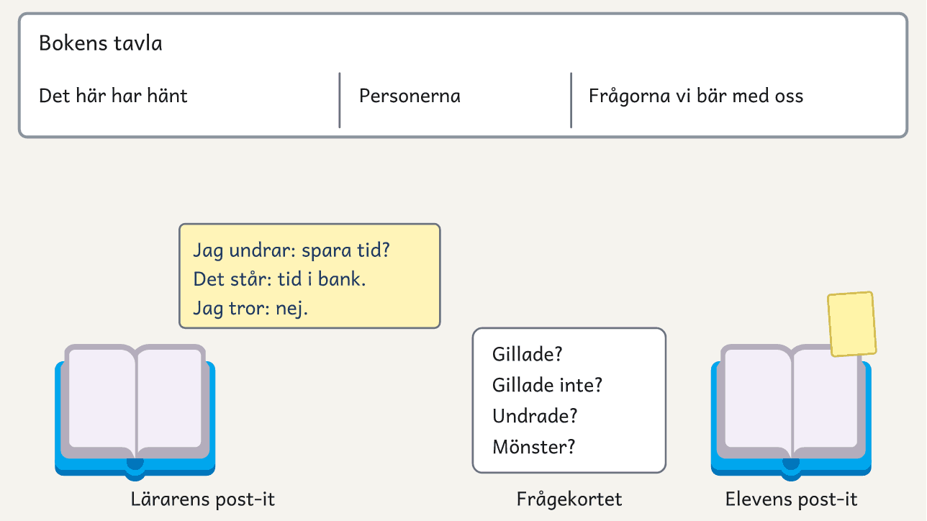
Bokens tavla sitter på väggen. I lärarens bok sitter en post-it med tre rader och i elevens bok en tom post-it, och i samtalet ligger frågekortet mitt på bordet. Kortet i bilden har ett ord per fråga.
Så fungerar insatsen
Fyra till tio elever läser en hel bok tillsammans, 40 minuter per pass och två till tre pass i veckan. Perioden är sex till tio veckor, från bokvalet till slutsamtalet och boktipset. Före bokvalet behöver du en till tre veckor till läsintervjuerna och böckerna. Läspasset har fyra delar: Var är vi?, Läs, Samtala och Med mig. Du läser högt i drygt 20 minuter, eleverna följer med i sina böcker, och bokens tavla håller ihop berättelsen. Läsintervjun före och efter boken, och det eleven säger i passen, visar om hen håller ihop berättelsen och kan säga var i boken en tanke kommer ifrån.

Så sätter du ihop gruppen
Metoden är för elever som kan avkoda men läser långsamt och tappar sammanhanget, och för den som aldrig har läst ut en bok som andra pratar om. Eleven behöver kunna förstå en berättelse som hen hör och orka lyssna och följa med i boken i drygt 20 minuter. Den som avkodar mödosamt kan vara med, eftersom du läser högt: hen lyssnar och hittar tillbaka i texten när du säger sidnumret. Avkodning och läsflyt tränar hen vid sidan av boken. Gruppen har fyra till tio elever. Är ni fler än fem, samtalar ni i två grupper, och hur ni gör står under Fler än fem.

Tre saker att hålla fast vid
Läs mycket och med få avbrott. Stanna bara vid din post-it, högst två gånger per pass, och när någon har tappat bort sig, så att boken får det mesta av passet. Bär frågorna med er. Gruppens frågor står på tavlan tills boken svarar, och i slutsamtalet ser ni vilka som fick svar. Fråga ”Hur vet du det?”, och säg ”Jag undrar” i stället för ”Varför”. Då går eleverna tillbaka till boken, och ingen sitter på facit.

Perioden: en bok från bokvalet till boktipset
Perioden har tre slags pass: bokvalet, läspassen och slutet. Tabellen visar perioden i tidsordning, med det som är nytt och var det står. Den säger när något tidigast kommer, och gruppen avgör takten. Har läsplanen högst tolv läspass, hinner ni till raden Från läspass 6. Raden Från läspass 10 väntar till nästa bok. Då börjar ni där ni slutade.
När | Det som är nytt | Eleverna blir bättre på | Här står det
Före bokvalet | Du gör läsintervjun, fem minuter per elev, läser de två böckerna och reserverar exemplar. Räkna med en till tre veckor. |  | Följ upp effekten · Var hittar du böckerna och läsplanen?
Bokvalet | Gruppen får se två böcker och röstar. Du läser början av den som vann. |  | Första passet: bokvalet
Läspass 1 | Du visar allt för första gången och läser kortare. I samtalet räcker laget runt. | Att säga vem som är vem i boken och bära med sig en fråga. | Läspass 1
Läspass 2 och 3 | Tråden, den första samtalsregeln och protokollet. Från läspass 3 samtalar ni i två grupper, om ni är fler än fem. | Att säga en tanke och visa var i boken den kommer ifrån. | Samtalsreglerna · Fler än fem · Följ upp effekten
Från läspass 4 | En elev skriver på tavlan. Nästa samtalsregel tar ni när den förra syns i samtalet, tidigast i läspass 5. | Att bygga vidare på en kamrats tanke. | Eleverna tar över · Samtalsreglerna
Från läspass 6 | En elev leder Var är vi? vid tavlan. I bokens andra halva berättar eleverna vad som har hänt hittills. | Att berätta vad som har hänt hittills. | Eleverna tar över
Från läspass 10 | En elev leder laget runt, senare också tråden. | Att se ett mönster eller en koppling. | Eleverna tar över
Det sista läspasset | Du läser ut boken. I stället för samtalet säger alla ett ord om boken och skriver upp den på sitt kort Böcker jag har läst ut. | Att sätta ord på sin läsupplevelse. | Sista passet: slutet
Slutet | Slutsamtalet om hela boken, och boktipset. | Att berätta om boken för någon som inte har läst den. | Sista passet: slutet
Efter slutet | Du gör läsintervjun igen, omkring tio minuter, och ni väljer elevens nästa bok. |  | Följ upp effekten

När boken är vald gör du läsplanen och skriver in det som är nytt i ett läspass. Hur du gör står i avsnittet Var hittar du böckerna och läsplanen?

Varför en hel bok blir svår, och vad metoden gör
Sex saker gör det svårt att läsa en hel bok tillsammans och samtala om den. Tabellen visar vad metoden gör åt var och en.
Det som händer | Så kan det låta | Så gör metoden
Eleven tappar sammanhanget mellan passen | ”Var var vi?” ”Vad hände förra gången?” | Passet börjar vid bokens tavla. Var och en säger till den bredvid vad som hände, och en elev berättar med raderna som stöd.
Eleven blandar ihop personerna och tappar bort sig vid ett tidshopp | ”Vem är han?” | Personerna står på tavlan, med streck mellan dem som hör ihop. Du stannar vid din post-it där texten blir svår.
Eleven kommer inte in i boken eller tröttnar | ”Tråkigt.” ”Kan vi inte bara läsa?” | Gruppen väljer boken i bokvalet. I läspasset läser du drygt 20 minuter med få avbrott.
Eleven glömmer sin fråga innan boken svarar | ”Vad var det vi undrade?” | Frågorna står på tavlan och får en bock när boken svarar.
Samtalet blir ett referat eller ett förhör | ”Den var bra.” ”Först kom han, sen gick de.” | Var och en säger en sak med boken uppslagen vid sin post-it, och gruppen väljer tråden ur det eleverna sa.
Eleven vågar inte säga sin tanke, eller talar bara med dig | ”Jag vet inte.” ”Samma som hon.” | Var och en säger sin sak till den bredvid först, och gruppen tar tre samtalsregler, en i taget.

Ett läspass på 40 minuter
Passet börjar och slutar vid bokens tavla, och däremellan läser du högt och gruppen samtalar. Den sista delen heter Med mig, efter det ni tar med er till nästa pass. Tabellen visar passet när du leder det själv. Tavlan, post-it-lapparna och samtalet med frågekortet har egna avsnitt efter arbetsformen. Efter exemplet står perioden i tidsordning, från bokvalet till slutet. Läspasset står också på Lektionskortet, ett A4 att ha framför dig.
Näst sista passet: var är vi? 0–5 minuter, läs 5–27 och med mig 27–40.
Pass 3: läspass 2, där ni tar den första samtalsregeln, med var är vi? 0–5 minuter, läs 5–22, samtala 22–36 och med mig 36–40.
Pass 6: läspass 5, om ni tar den andra samtalsregeln där, med var är vi? 0–5 minuter, läs 5–22, samtala 22–36 och med mig 36–40.
Pass 9: läspass 8, om ni tar den tredje samtalsregeln där, med var är vi? 0–5 minuter, läs 5–22, samtala 22–36 och med mig 36–40.
Var är vi?  0–5 min | Läs  5–27 min | Samtala  27–36 min | Med mig  36–40 min
Gemensamt · hela gruppen vid tavlan | Läraren läser · eleverna följer med i sina böcker | Gemensamt igen · runt bordet, och sist vid tavlan

Del | Rutinen i 4 delar | Så leder du det
Före passet | Läs om dagens sidor. Skriv din post-it där texten blir svår, och läs stället högt för dig själv. Titta på tavlan och i läsplanen.
Var är vi?  0–5 min | 1. Var och en säger till den bredvid vad som hände förra gången, och en elev berättar för gruppen. Ni läser tavlans frågor utan bock, och alla säger sin gissning till den bredvid. | Fråga ”Vad hände förra gången?” Blir något fel, peka på tavlan i stället för att rätta. Fråga sedan ”Vad tror du händer nu?”
Läs  5–27 min | 2. Du läser högt till dagens stopp i läsplanen, och eleverna följer med. Vid din post-it stannar du och säger ”Jag undrar”, ”Det står” och ”Jag tror”. Varje elev sätter sin post-it där hen vill säga något. | Dela ut en post-it var och säg ”Sätt din post-it där du vill säga något.” Säg sidnumret när du börjar och efter din post-it.
Samtala  27–36 min | 3. Var och en väljer en av frågekortets frågor och säger sin sak vid dagens post-it, först till den bredvid och sedan laget runt. Det någon inte förstod tar ni först, och sedan en tråd ur det eleverna sa. | Lägg fram frågekortet och fråga ”Stämde din gissning?” Efter laget runt frågar du ”Sa två av er något som hänger ihop?” och följer tråden med ”Hur vet du det?”
Med mig  36–40 min | 4. Vid tavlan säger eleverna dagens rad och vem som är ny, och du skriver. En fråga som fick svar får en bock, och har ni en ny fråga, skriver du den. | Fråga ”Vad hände i dag, i en mening?”, ”Kom det någon ny?”, ”Har boken svarat på någon fråga?” och ”Vad undrar vi nu?” Säg vem som berättar nästa gång.
Efter passet | Fotografera tavlan, och skriv i läsplanen vad gruppen sa och vad du tar upp nästa gång.

I Läs förklarar du ett namn eller ett ord med en mening, utan att stanna. Tappar någon sidan, säger du sidnumret igen, och den som tappar raden lyssnar vidare och hittar tillbaka nästa gång du säger sidnumret. Har någon tappat bort sig i berättelsen, fråga ”Var slutade du förstå?” och läs om därifrån. Minuterna är hållpunkter. De första passen tar tavlan och samtalet längre tid, och då läser du kortare. Blir samtalet klart tidigt, läser du några sidor till eller tar upp en fråga från tavlan. Blir det ont om tid, tar ni bara laget runt och ett ”Hur vet du det?” i Samtala, och dagens rad och bocken i Med mig.
Berättandet i början av passet, en kognitionsvetenskaplig strategi: Plocka fram. Strategier: niclasfohlin.se/strategier
Lektionskort: niclasfohlin.se/stodundervisning/boksamtal-i-grupp-lektionskort.pdf
Gissningen före läsningen, en kognitionsvetenskaplig strategi: Gissa först.

Arbetsform: gemensamt, läraren läser, gemensamt igen
Vid tavlan och i början av samtalet säger var och en sin sak till den bredvid, innan någon säger den till gruppen. Vid tavlan fyller den som lyssnar i det som saknas, och nästa pass berättar hen först. Är ni ett udda antal, är tre en grupp.

Bokens tavla: en tavla för hela boken
Ni har samma tavla hela boken, och den sitter kvar från bokvalet till slutet. Den har tre rutor, med frågor till varje ruta. I Var är vi? börjar passet med att ni läser tavlan, och i Med mig slutar det med att ni fyller på den.
Rutan | I rutan står | När passet börjar | När passet slutar
Det här har hänt | En rad per läspass, med passets nummer. Hoppar boken i tiden, står det först på raden, som ”Två år senare”. | ”Vad hände förra gången?” | ”Vad hände i dag, i en mening?”
Personerna | Namnet, några ord om vem det är och ett streck mellan dem som hör ihop. | Du pekar på namnen medan eleven berättar. | ”Kom det någon ny?”
Frågorna vi bär med oss | Det gruppen undrar och boken inte har svarat på än. Frågan som fick svar får en bock, gärna med sidnumret. | Ni läser dem som inte har en bock. ”Vad tror du händer nu?” | ”Har boken svarat på någon fråga?” ”Vad undrar vi nu?”

Eleverna turas om att berätta, med raderna som stöd. Blir dagens rad en detalj, fråga ”Vem var viktigast i dag, och vad hände?” Frågorna på tavlan är gruppens egna. Den första säger du själv, från din post-it, och sedan kommer de från eleverna. En fråga som ingen kan svara på än är bra. Du pekar på tavlan när någon undrar vem en person är.

Så växer bokens tavla
Fyra bilder ur filmen om bokens tavla, från bokvalet till slutet. I den första bilden syns hela tavlan, och sedan visar kameran två av de tre rutorna i taget. Filmen på metodens sida visar samma sak i rörelse.
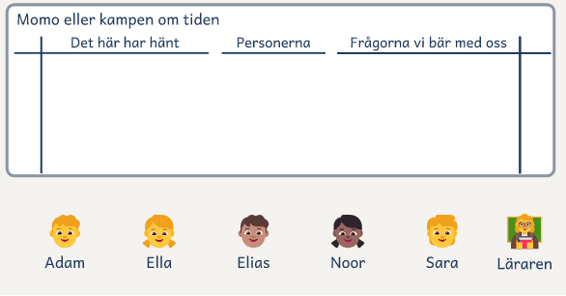  1 · Bokvalet: bokens namn och tre tomma rutor. | 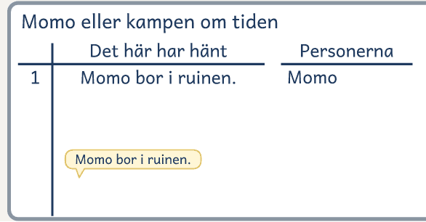  2 · Läspass 1: eleverna säger raden, och läraren skriver.
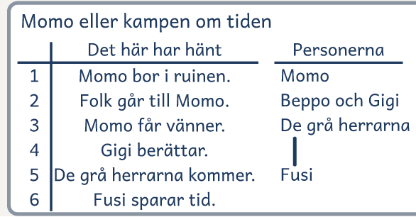  3 · Läspass 6: sex rader, och läraren drar ett streck. | 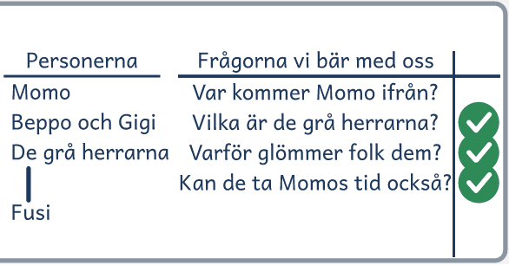  4 · Slutet: tre frågor fick svar, och en är öppen.

Tavlans form: välj efter rummet
Grundformen är ett blädderblocksark på väggen. Bokens tavla ska sitta kvar mellan passen, och alla ska se den medan ni läser och samtalar, så välj en annan form om rummet kräver det.
Formen | Passar när | Tänk på
Blädderblock | Arket får sitta kvar, eller du rullar ihop det och samtalsreglerna och tar dem med dig. | Rutan Det här har hänt rymmer omkring tio rader. Sedan fortsätter ni på ett ark bredvid, med de gamla raderna i en mening överst.
Whiteboard | Rummet är gruppens eget. | Skriv ”Låt stå” på tavlan.
Skärm, som smartboard eller projektor | Skärmen är på i varje pass. | Mallen Bokens tavla är en tabell som du skriver i. Strecken går inte att dra där, så skriv på personens rad vem hen hör ihop med.
Laminerad A3 med whiteboardpenna | Du går mellan rum, boken är kort och ni är högst fem. | Arket ligger på bordet, och raderna suddas lätt ut i en väska.

Fotografera tavlan efter varje pass, vilken form du än väljer. Då har du den kvar om något suddas, och den som var borta kan se bilden.

Post-it-lapparna: din före passet, elevens under läsningen
Metoden har två slags post-it. Din skriver du före passet, och elevens är tom.
Om den | Din post-it | Elevens post-it
När | Före passet, när du läser om dagens sidor. | Du delar ut den när ni börjar läsa, och eleven sätter den medan du läser.
Hur många | En per läspass, högst två. | En per läspass. De sitter kvar tills boktipset är klart. Eleven trycker in de gamla mot sidan, så att bara dagens sticker ut.
Var | I din bok, där texten blir svår, som vid ett tidshopp, en ny person eller ett ord som berättelsen hänger på. I bokens andra halva också där något från en tidigare rad på tavlan kommer tillbaka. | I elevens bok, i kanten vid det ställe där hen vill säga något, som vid något hen gillar, undrar över eller inte förstår.
Det står på den | Sidan och tre rader: Jag undrar, Det står och Jag tror. | Ingenting. Eleven skriver inte på den, och får flytta den till ett bättre ställe.
Så används den | I Läs stannar du vid den och säger de tre raderna på under en minut. Vid ”Det står” läser du meningen ur boken och pekar på den. | I Samtala slår eleven upp boken vid dagens post-it och säger sin sak där, först till den bredvid och sedan till gruppen.
I Momo | ”Jag undrar om man kan spara tid på en bank. Det står”, och så läser du meningen om att lägga in tid och få tillbaka den. ”Jag tror inte att det går.” | Ella sätter sin när en ny person kommer in. I samtalet säger hon ”Här slutade jag förstå. Vem är han?”

Den som inte har satt sin post-it när läsningen är slut gör det när du lägger fram frågekortet. Hen säger sitt sist. Den som har satt sin vid något hen inte förstod hjälper gruppen mest, och det stället tar ni först i tråden. Varje elev har samma exemplar varje pass, med en namnlapp innanför pärmen, så att hen har kvar sina ställen till slutsamtalet och boktipset.

Samtalet med frågekortet: fyra steg
Här står Samtala steg för steg. Frågekortet har Chambers fyra grundfrågor, som står under tabellen. Ni har ett kort per samtalsgrupp. Det är en hjälp att komma i gång och ingen lista att gå igenom (Chambers, 1993).
Steg | Det som händer | Du säger
1 · Lägg fram | Du lägger kortet mitt på bordet, och de första passen läser du frågorna högt. Alla slår upp boken vid dagens post-it och väljer en av kortets frågor. | ”Slå upp boken vid din post-it.”
2 · Laget runt | Först säger var och en till den bredvid om gissningen stämde, och säger sin sak. I laget runt säger en i taget sin sak till gruppen, och de andra lyssnar. | ”Stämde din gissning? Säg det till den bredvid, och säg din sak.” ”Vem börjar?”
3 · Tråden | Har någon sagt att hen inte förstod, tar ni det stället först. De två som sa något som hänger ihop säger sedan mer, och de andra bygger vidare. | ”Vi tar Ellas ställe först. Vem kan visa?” ”Sa två av er något som hänger ihop?”
4 · Tillbaka till boken | Eleven visar var det står och läser meningen, eller låter dig läsa den. Kan ingen förklara det någon inte förstod, läser du om stället. | ”Hur vet du det? Visa i boken.”

Kortets frågor är ”Var det något du gillade?” och ”Var det något du inte gillade?”, ”Var det något du inte förstod eller undrade över?” och ”Lade du märke till något mönster eller någon koppling?” Förklara orden första gången: ett mönster är något som kommer tillbaka, som tre bröder och tre prov i en saga, och en koppling är något som boken påminner om. De första passen säger du efter laget runt kort vad var och en sa, så att gruppen ser hur man hittar en tråd. Ser ingen något som hänger ihop, säger du vilka två som sa det. Det ni fortfarande undrar över blir en fråga på tavlan. Det du säger i stegen står också på kortet Du som leder, med ”Vad tar vi med oss till tavlan?” sist.

Samtalet i fyra steg
Fyra bilder ur filmen om samtalet i det sjätte läspasset i Momo, en för varje steg i tabellen. Filmen på metodens sida visar samma sak i rörelse.
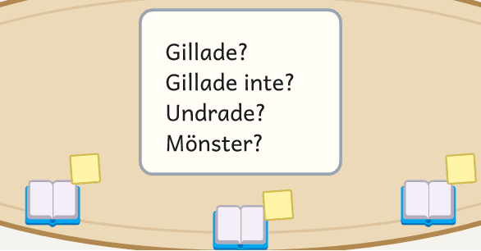  1 · Lägg fram: läraren lägger kortet mitt på bordet. | 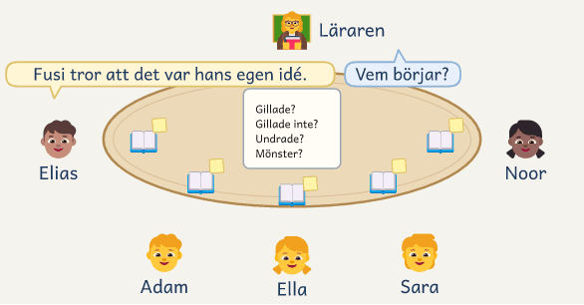  2 · Laget runt: var och en säger en sak vid sin post-it.
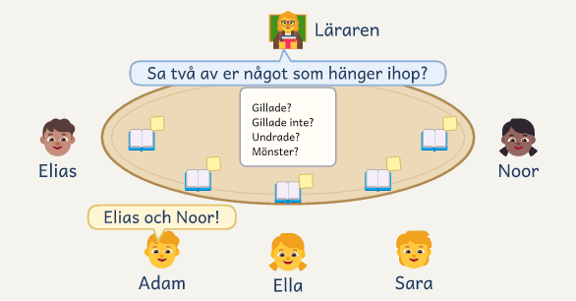  3 · Tråden: Adam hör att det Elias och Noor sa hänger ihop. | 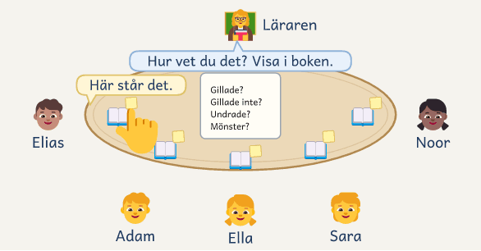  4 · Tillbaka till boken: Elias visar var det står.

Exempel: så går ett pass till
Boken gruppen valde:
Momo eller kampen om tiden av Michael Ende, på nivån Bas. Gruppen valde den framför Ishavspirater. Läraren berättar ett mellanparti kort, och läsplanen har 27 läspass.

Adam, Ella, Elias, Noor och Sara går i åk 5 och har sitt sjätte läspass. Läraren leder fortfarande hela passet och håller pennan. Kvällen före har hen läst om dagens sidor och skrivit en post-it om att spara tid på en bank.
Passet börjar vid tavlan. Läraren frågar: ”Vad hände förra gången?” Var och en säger det till den bredvid, och sedan berättar Adam för gruppen: ”Folk går till Momo, för hon lyssnar. Sen kom de grå herrarna.” Gruppen läser frågorna som inte har en bock, och var och en säger till den bredvid vad hen tror händer nu. Noor säger: ”Nu tror jag att de tar någons tid.”
Läraren säger sidnumret och läser, och eleverna följer med i sina böcker. Vid sin post-it stannar hen och säger de tre raderna, säger sidnumret igen och läser vidare från samma mening. Noor, som hade tappat sidan, hittar rätt. När en ny person kommer in i berättelsen sätter Ella sin post-it där.
När läsningen är slut lägger läraren frågekortet mitt på bordet, och alla slår upp boken vid sin post-it och väljer en av kortets frågor. Läraren frågar: ”Stämde din gissning?” Noor säger till Sara: ”Ja, de tog Fusis tid.” Sedan säger var och en sin sak till den bredvid. I laget runt börjar Elias: ”Nu fattar jag varför folk glömmer dem. Den grå herren tar bort minnet när han går, och Fusi tror att det var hans egen idé att spara tid.” Noor säger att Fusi får bråttom, som hennes storebror. Ella säger: ”Här slutade jag förstå. Vem är han?” Adam gillade inte att ingen märker de grå herrarna, och Sara gillade när den grå herren räknade Fusis liv i sekunder.
Läraren säger: ”Vi tar Ellas ställe först. Vem kan visa?” Sara slår upp sidan där Fusi kommer in och visar raden där det står att han är frisör. Sedan frågar läraren: ”Sa två av er något som hänger ihop?” Adam svarar: ”Elias och Noor. De sparar tid och har ändå bråttom.” Läraren frågar Elias: ”Hur vet du det?” Elias läser meningen vid sin post-it, och gruppen följer tråden.
Vid tavlan frågar läraren vad som hände i dag, och Sara säger dagens rad: ”Fusi sparar tid.” Ella säger att Fusi är ny och hör ihop med de grå herrarna, och läraren skriver upp honom, med ett streck dit. Frågan ”Varför glömmer folk dem?” får en bock, och Sara har en ny fråga: ”Kan de ta Momos tid också?” Läraren säger att Ella berättar nästa gång. Efteråt fotograferar läraren tavlan och skriver i läsplanen, under Det gruppen sa: ”De som sparar tid har ändå bråttom.”
Tavlan under passet
Michael Ende, läspass 6 av 27  Momo eller kampen om tiden  Det här har hänt  1 Momo bor i ruinen.  2 Folk går till Momo.  3 Momo får vänner.  4 Gigi berättar.  5 De grå herrarna kommer.  6 Fusi sparar tid. |  | Personerna  Frågorna vi bär med oss  Var kommer Momo ifrån?  Vilka är de grå herrarna?  Varför glömmer folk dem? ✓  Kan de ta Momos tid också?
  Namnet | Vem det är
  Momo | lyssnar
  Beppo och Gigi | Momos vänner
  De grå herrarna | stjäl tid
  Fusi | frisör, streck till de grå herrarna
Så ser tavlan ut efter det sjätte läspasset, med en rad per läspass och en bock vid frågan som fick svar. På väggen står de tre rutorna sida vid sida, och från Fusi går ett streck till de grå herrarna, som i filmen Så växer bokens tavla.

När samtalet stannar
Ibland tystnar gruppen. Det är inget misslyckande. Ge eleverna tanketid och ett litet stöd, men inget svar.
Fråga alltid först:
Vad fastnade du för?
Vad i boken får dig att tänka så?

En stödtrappa att gå uppför i stunden. Ge inte nästa steg förrän de har prövat det föregående:
- Be en elev slå upp boken vid sin post-it och läsa meningen där, eller peka på den och låta dig läsa.
- Gå till tavlan och välj en fråga som gruppen bär med sig.
- Ställ en av frågorna för åldern, som står på sidan om nivån.
- Lyft två olika tankar som eleverna har sagt, och be gruppen jämföra dem.
- Låt eleverna skriva en rad på ett papper innan de pratar, om det är lättare.

Börja med det självklara. Då kan ingen elev känna att hen har svarat fel.

Första passet: bokvalet
I bokvalet väljer gruppen själv vilken bok ni ska läsa, och då blir boken gruppens egen. Välj två böcker ur nivåns lista efter det eleverna sa i läsintervjun om vad de gillar. Sidan om nivån föreslår böcker som går bra ihop. De två ska vara ungefär lika långa men olika i genre, miljö eller ton. Båda ska passa gruppen, och du ska ha läst dem. På bordet räcker ett exemplar av varje bok per elevpar, men till läspass 1 behöver varje elev den bok gruppen väljer. Reservera därför ett exemplar per elev av båda. Av den bok som inte vann behåller du några exemplar och lämnar tillbaka resten. Tavlan gör du i ordning sist i bokvalet, i den form du har valt.
Tid och del | Vad händer | Du säger
0–10 · Två böcker | Du visar omslagen, berättar kort om böckerna och läser första sidan ur båda. Paren följer med i böckerna. | ”Vi ska läsa en hel bok, en riktig bok som andra i er ålder läser.”
10–20 · Baksidorna | Paren läser baksidorna och tips från en tidigare grupp, om sådana finns. | ”Vad lockar dig? Vad undrar du?”
20–25 · Rösta | Gruppen röstar med röstsedlar i en låda, en röst var. Blir det lika läser du en sida till ur båda, och gruppen röstar igen. | ”Skriv bokens namn på röstsedeln.”
25–40 · Början | Visa gärna en bild av platsen där boken utspelar sig. Du läser början, och paren följer med. Du ritar de tre rutorna i Bokens tavla och skriver bokens namn överst. | ”Den andra boken står kvar här, och den kan bli nästa bok.”

Blir det lika två gånger, avgör du och säger varför. Den bok som inte vann står kvar i rummet och går att låna hem. Efter bokvalet gör du läsplanen.

På bordet · Bokvalet · Två böcker och röstsedlarna
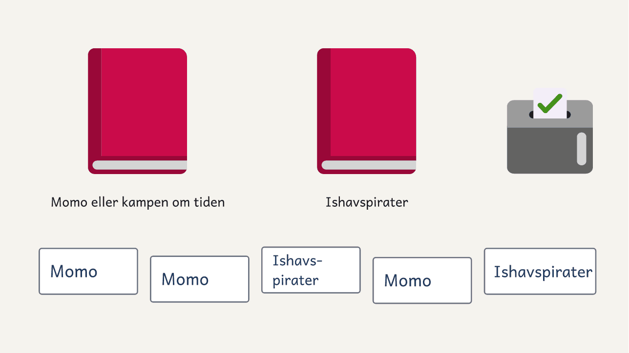
De två böckerna ligger på bordet i bokvalet, och på röstsedeln skriver eleven den bok hen vill läsa.

Läspass 1: allt visas första gången
Läspass 1 börjar där du slutade läsa i bokvalet. Passet har samma fyra delar som de andra, men du visar allt för första gången. Därför läser du kortare, och i samtalet räcker laget runt.
Tid och del | Vad händer | Du säger
Före passet | Gör läsplanen. Läs om dagens sidor, och skriv din post-it där texten blir svår. Ta med ett exemplar av boken per elev, en post-it per elev och frågekortet.
0–5 · Var är vi? | Tavlans rutor är tomma, så ni berättar början tillsammans. Var och en säger till den bredvid vad hen tror händer nu. | ”Vad hände i början?” ”Vad tror du händer nu?”
5–23 · Läs | Du visar din post-it i din bok och delar ut en post-it var. Efter ett par minuter läser du i en kvart och stannar vid din post-it. Eleverna följer med och sätter sin post-it. | ”Sätt din post-it där du vill säga något.” ”Jag undrar”, ”Det står” och ”Jag tror”
23–35 · Samtala | Du lägger fram frågekortet, läser frågorna högt och förklarar mönster och koppling. Var och en väljer en fråga och säger sin sak till den bredvid, och sedan till gruppen. | ”Stämde din gissning?” ”Allt du tänker om boken är värt att säga.” ”Vem börjar?”
35–40 · Med mig | Eleverna säger den första raden och den första personen, och du skriver. Den första frågan säger du själv, från din post-it. | ”Vad hände i dag, i en mening?”

Tråden och ”Hur vet du det?” kommer i läspass 2. Då skriver ni också den första samtalsregeln på arket, den du sa i läspass 1, och du läser lite kortare. Är ni fler än fem, räcker laget runt i läspass 2 också, och tråden kommer när ni har delat er, tidigast i läspass 3.

Samtalsreglerna: tre regler, en i taget
Många elever talar till dig och väntar på nästa fråga. De behöver lära sig att tala med varandra. Tre saker hjälper dem: paret först, tre samtalsregler som gruppen tar en i taget, och talkort när några få talar mest. Reglerna står på ett blädderblocksark bredvid tavlan, som i tabellen. Paret först och laget runt heter EPA och Rondellen i det kooperativa lärandet, och fler sätt att samarbeta finns på sidan Strukturer.
Strukturer: niclasfohlin.se/strukturer
Regeln | Se | Höra
1 · Allt vi tänker om boken är värt att säga. | Vi har boken uppslagen vid vår post-it och visar stället. | ”Jag tänker på sidan där Fusi kommer in.” ”Jag undrar vem han är.” ”Pass, kom tillbaka till mig.”
2 · Vi bygger vidare på det någon sa. | Vi vänder oss mot den som talar och väntar tills hen har talat färdigt. | ”Jag håller med dig, för han har bråttom.” ”Jag tänker annorlunda, för han ville spara tid.” ”Hur vet du det?”
3 · Vi bjuder in varandra. | Vi vänder oss till den som inte har sagt något än. | ”Vad tycker du?” ”Håller du med?” ”Tycker du likadant eller annorlunda?”

En regel tar ni före samtalet, på omkring fem minuter: fråga ”Vad är viktigt när man samtalar om en bok?”, säg regeln och låt gruppen säga den med egna ord. Skriv den på arket, och fyll i Se och Höra tillsammans. Läs kortare det passet. De första passen med regeln frågar du sist i Samtala ”Vad gjorde vi bra i samtalet i dag?”, och säger en sak du hörde. Den första regeln sa du redan i läspass 1, och i läspass 2 skriver ni den. Nästa regel tar ni när den förra syns och hörs i samtalet utan att du påminner, tidigast tre läspass senare. Arket följer med till nästa bok.

Strukturer i metoden: EPA och Rondellen.

Samtalet mellan eleverna: det du gör
Reglerna är gruppens, och det här är din del.
Du vill att de | Det du gör | Du säger
vågar säga sitt | Låt den som vill vänta säga ”Pass”, och kom tillbaka sist. Då kan hen visa sitt ställe och låta dig läsa meningen. | ”Jag kommer tillbaka till dig.”
svarar på varandra | När en regel är ny prövar paren den först, och den som lyssnar svarar med en fras från arket. I gruppen väntar du tre sekunder, så att en kamrat hinner svara. | ”Vem vill bygga vidare på det Noor sa?” ”Du byggde vidare på det Elias sa.”
kommer in i tråden | Säg vad du ser när en elev bjuder in en kamrat. Talar några få mest, ger du alla ett talkort. | ”Du frågade vad Sara tyckte.”

Ett talkort är ett tomt kort eller en bit papper, ett per elev. Visa korten själv första gången, med sidan om Talkort på bordet, och ta bort dem när alla kommer in i tråden ändå. Fråga inte en elev inför gruppen varför hen är tyst, och beröm inte stort när hen säger något. Säger en elev ingenting i gruppen efter några veckor, ta upp det med elevhälsan.

Eleverna tar över: en bit i taget
I början leder du allt. Sedan tar eleverna över, det minsta först. Gå vidare när gruppen klarar steget utan din hjälp, och gå tillbaka ett steg när den inte gör det längre. Du läser alltid själv.
Det du gjorde | Det eleverna gör nu | Ungefär när
1 · Du höll pennan. | En elev skriver ett namn, drar ett streck eller sätter bocken, och senare hela raden. | tidigast läspass 4
2 · Du frågade ”Hur vet du det?” | Eleverna frågar varandra, och du väntar. | från regel 2, tidigast läspass 5, i paret
3 · Du ledde Var är vi? | En elev ställer de två frågorna vid tavlan. | tidigast läspass 6
4 · Du ledde samtalet. | En elev leder laget runt med kortet Du som leder, senare också tråden. | tidigast läspass 10

Är ni fler än fem, gäller stegen den grupp där du sitter. Leder en elev samtalet i läspassen, leder en elev också laget runt i slutsamtalet. I bokens andra halva byter du frågan i Var är vi? till ”Vad har hänt hittills?” De två första gångerna berättar du själv på en halv minut vem boken handlar om och de tre eller fyra viktigaste raderna. Sedan berättar eleverna så, till den bredvid och för gruppen, gärna först utan tavlan. Den som inte vill stå vid tavlan berättar från sin plats.

Det du lämnar över en bit i taget, en kognitionsvetenskaplig strategi: Avlasta minnet.

Fler än fem: två samtalsgrupper
Laget runt med sex elever tar för lång tid. Är ni fler än fem, delar ni er i två samtalsgrupper när Samtala börjar, med högst fem i varje. Resten av passet och slutsamtalet gör ni tillsammans.
Frågan | Svaret
Från när? | Tidigast i läspass 3. Före det samtalar alla tillsammans, och då räcker laget runt.
Var sitter du? | Med den ena gruppen, och du byter grupp varje pass, så att du hör båda.
Vem leder den andra? | En elev som vill läser upp kortet Du som leder, en rad i taget. I början hoppar hen över rad 5 och 6, som är tråden. Nästa pass läser en annan. Vill ingen, läser gruppen kortet tillsammans.
Vad gör gruppen utan dig? | Laget runt och, om tiden räcker, ett varv till med en annan av frågekortets frågor. Gruppen följer en tråd först när den klarar tråden de pass du sitter med, gärna med talkort.
Vad tar gruppen med sig? | En fråga till Med mig, när den har en.

Varje samtalsgrupp har ett eget frågekort och ett eget kort Du som leder, som står bland materialet. Blanda grupperna, så att varje grupp har någon som gärna börjar. Metoden fungerar också i helklass. Då läser du för alla, och från läspass 1 samtalar klassen i grupper om tre till fem. I varje grupp läser en elev upp kortet Du som leder. Du går mellan grupperna, och efter laget runt följer hela klassen en tråd ur det som grupperna sa. Läsintervjun och protokollet gör du med de elever som behöver stödet mest, och boktipsen läser eleverna upp i sina grupper.

Sista passet: slutet
I det sista läspasset läser du ut boken. Det har Var är vi? och Med mig som vanligt, men i stället för samtalet säger var och en ett ord om boken och skriver upp den på sitt kort Böcker jag har läst ut. Ta med korten Böcker jag har läst ut, som du har sparat sedan läsintervjun. Slutet är nästa pass, helst efter en helg, så att eleverna hinner tänka på boken. Slutsamtalet för ni tillsammans, också när ni är fler än fem. Påminn klasslärarna om stunden du har bokat i elevernas klasser veckan efter slutet.
Tid och del | Vad händer | Du säger
Före passet | Rita fyra spalter på ett blädderblocksark, en per fråga på frågekortet: Gillade, Gillade inte, Undrade och Mönster.
0–5 · Berätta boken | Ni berättar boken vid tavlan, en bit var. | ”Berätta boken från början.”
5–12 · En sak var | Med den bredvid bläddrar eleverna bland sina post-it och väljer en sak var om hela boken. I laget runt säger de sin sak, och du skriver den i rätt spalt. | ”Vad vill du säga om hela boken?”
12–20 · Tråden | Ni drar streck mellan det som hänger ihop och följer tråden med flest streck. | ”Sa två av er något som hänger ihop?” ”Hur vet du det?”
20–25 · Frågorna | Ni går igenom frågorna på tavlan. | ”Vilka frågor fick svar, och var i boken? Vilka är fortfarande öppna?”
25–40 · Boktipset | Var och en fyller i bladet Boktipset och läser upp sitt tips. Eleverna tar ur sina post-it efter boktipset. Spara tipsen i ett kuvert till nästa grupps bokval. | ”Vem vill du ska läsa boken?”

Är ni fler än fem, säger var och en sin sak till den bredvid i stället för laget runt, och du skriver några i varje spalt. Bladet Boktipset har sex rader. Vid ”Till” skriver eleven läsaren, helst sin egen klass, vid ”Bra att veta” en varning, som att boken börjar långsamt, och vid ”Min fråga till dig” en fråga som läsaren bär med sig. Den som skriver långsamt fyller i tre rader och säger resten.

På bordet · Slutet · Spalterna och ett boktips
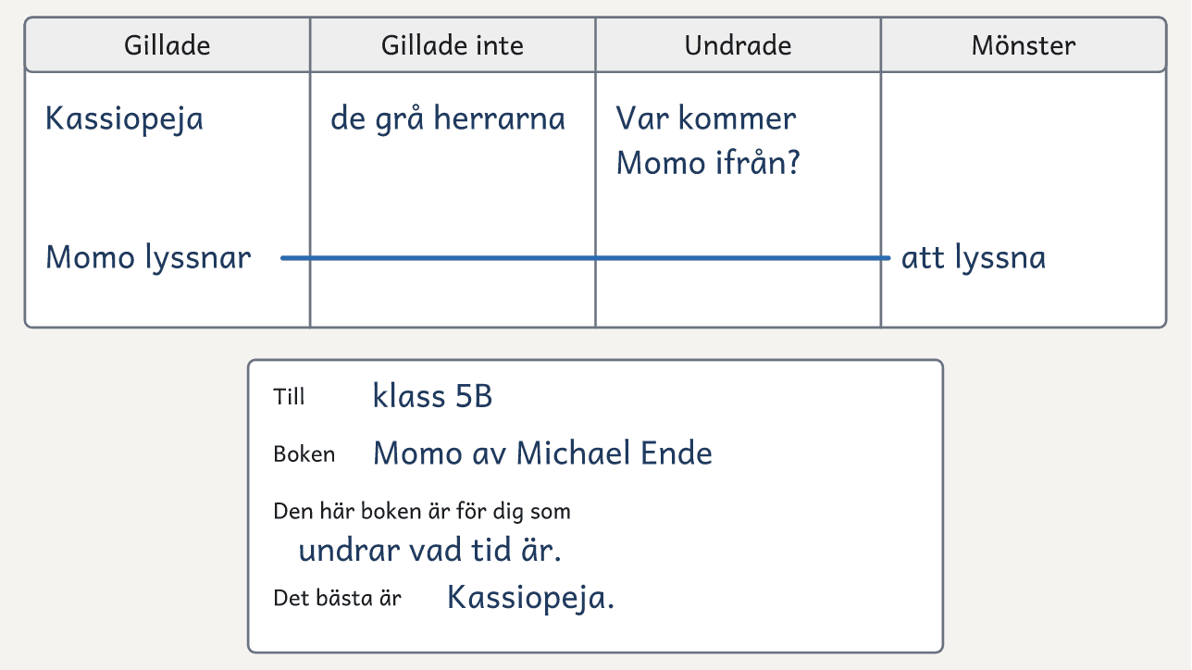
I slutsamtalet om Momo har läraren skrivit en sak från var och en i de fyra spalterna, och gruppen har dragit ett streck mellan det som hänger ihop. Under spalterna ligger början av Noors boktips till sin klass.

Lärarens roll: läsa, leda och lyssna
Du läser boken högt och leder samtalet, men du bestämmer inte vad boken betyder, och du säger hellre för lite om den. Lyssna mer än du talar. Säg ”Jag undrar” i stället för att fråga ”Varför”, och visa att du själv undrar, tvekar och ändrar dig. Då vågar eleverna göra detsamma.
Gör så här | Undvik
Läs boken själv innan du föreslår den.  Läs med inlevelse och med få avbrott.  Samla allas tankar innan ni fördjupar.  Låt tråden komma ur det eleverna sa.  Be om textstöd.  Låt flera tolkningar finnas samtidigt. | Att stanna efter varje sida.  Att låta eleverna läsa högt i tur och ordning.  Att gå igenom en lista med frågor efter varje kapitel.  Att fråga ”Varför” eller tolka åt eleverna.  Att leta efter ett rätt svar.  Att fråga ”Vad tyckte du om boken?” som första fråga.  Att göra läsningen till en kontroll med frågor och betyg.

Var hittar du böckerna och läsplanen?
På varje nivå, Bas, Medel och Avancerat, har metoden tio böcker: fem från 2012 eller senare och fem klassiker. I nivåns lista ser du ungefär hur många läspass varje bok tar, var ljudboken och talboken finns, var du lånar och köper boken och om det finns en lärarhandledning.
Böckerna lånar du genom skolbiblioteket, kommunens skolbibliotekscentral eller folkbiblioteket, och i Libris ser du vilka bibliotek som har dem. Låna samma utgåva till alla, så att sidnumren stämmer. Fråga om klassuppsättningar och om ett skollån med längre lånetid. Många folkbibliotek har bokcirkelkassar med sju eller åtta exemplar av samma bok och en lånetid på fyra till åtta veckor. Kassarna har sällan böcker för åk 4–7. En vuxen ansvarar för hela kassen, så du lånar den själv och förnyar lånet. En elev med läsnedsättning kan få talboken i Legimus genom skolbiblioteket, och vårdnadshavaren skriver under användaravtalet. Kontot i Legimus är elevens eget. En elev som har boken i en lättläst version läser den i förväg eller efteråt, och i passet följer hen med i originalet.
Läsplanen gör du på mallen Läsplanen, efter din utgåva. Listans läspass är för det mesta räknade på ljudbokens eller talbokens speltid, med 22 minuter per läspass, och du läser oftast något långsammare. Räkna med omkring en fjärdedel fler läspass än listan säger, och två pass till för bokvalet och slutet. Pröva hur många sidor du hinner läsa högt på 20 minuter, och dela boken i läspass. Låt varje pass sluta där eleverna vill veta vad som händer sedan. Det stället är passets stopp. Lägg till ett läspass i läsplanen, eftersom du läser kortare i läspass 1 och när ni inför en ny samtalsregel. Skriv in sidorna och stoppet, och det som är nytt i ett läspass, som en samtalsregel eller protokollet. Ha två pass i veckan när listan säger högst tolv läspass, och annars tre. Boka passen efter den längre av bokvalets två böcker. Räcker inte veckorna, kan du berätta ett mellanparti kort med egna ord. Skriv det i läsplanen och som en rad på tavlan. Läser du hela boken, tar perioden längre tid. När läsplanen är klar och du vet slutets datum, bokar du en stund i elevernas klasser veckan efter slutet, då den som vill tipsar sin klass i en minut med boken i handen.
Böckerna ligger kvar i rummet mellan passen. Den som har varit borta följer med ändå, för i Var är vi? och på tavlan får hen veta vad som har hänt. Hen kan också ta igen passet med ljudboken eller talboken. Den som vill läsa vidare hemma lånar ett eget exemplar eller lyssnar på ljudboken, men berättar inte för de andra vad som händer.
Väljer du en bok utanför listan, ska den uppfylla tre krav:
Något att samtala om | Ett tema för åldern | Lagom lång
En lucka, ett val eller en känsla att tolka | Temat angår eleverna i gruppen. Boken får vara för svår att läsa själv. | 8 till 27 läspass. Över 20 kan du berätta ett mellanparti.

Så skiljer sig nivåerna
Nivåerna bygger mer på temat och innehållet än på hur svår boken är att läsa, eftersom du läser högt och eleven följer med. Välj nivå efter gruppens ålder och efter vad gruppen är redo för. Frågorna för åldern blir vuxnare från nivå till nivå, eftersom äldre elever vet mer om världen och om hur berättelser är byggda. Före varje lista står en sida om nivån.
Det som skiljer | Bas | Medel | Avancerat
Årskurs | nära åk 4–5 | nära åk 6–7 | nära åk 8–9
Huvudpersonerna | ofta i elevernas ålder | tolv till fjorton år | oftast tonåringar och vuxna
Temana | vänskap, mod, rättvisa och förlust | sorg, flykt, att höra till och att bli äldre | våld, makt, kärlek och meningen med livet
Frågor för åldern | platsen, personerna, ordningen och egna minnen | vems berättelse det är och vad som känns sant | berättaren, ordningen och när boken skrevs
Läspassen | 9 till 27 | 11 till 21 | 8 till 21

Följ upp effekten
Du behöver veta om passen ger effekt, och det räcker inte att boken blir utläst. Läsintervjun och protokollet står bland materialet, ett av varje per elev. På dem står frågorna och det du lyssnar efter. Läsplanen samlar det gruppen sa, och protokollet det varje elev sa. Har det eleven säger i bokens mitt inte rört sig sedan början, ge hen en stund med dig varje vecka. Hen berättar då vid tavlan och visar i boken där hen har satt sin post-it. Jämför det eleven säger i bokens slut med det hen sa i början, och den andra läsintervjun med den första. Eleven läser nästa bok utanför gruppen om hen återberättar boken i rätt ordning, med personerna, och i bokens slut visar var en tanke kommer ifrån utan att du frågar. Har eleven kommit en bit på vägen, läser hen nästa bok i gruppen, och ni börjar där ni slutade i Eleverna tar över. Har inget rört sig sedan början, ta upp det med elevhälsan.
Före bokvalet | Gör läsintervjun, fem minuter per elev, om senaste boken, vad eleven gör när hen inte förstår och vad hen gillar. Eleven fyller i kortet Böcker jag har läst ut.
Under boken | Skriv i protokollet vad eleven säger i Var är vi? och Samtala, i bokens början, mitt och slut.
Efter slutet | Gör läsintervjun igen, omkring tio minuter. Eleven återberättar hela boken. Ni väljer hens nästa bok, och du skriver vilket stöd hen behöver i den.

Mål: vad eleven ska kunna göra efter insatsen
Det övergripande målet är att eleven ska kunna hålla ihop berättelsen och visa var i boken tanken kommer ifrån.
Efter perioden ska eleven oftare kunna:
□ Berätta vad som har hänt hittills | □ Säga vem som är vem i boken och hur personerna hör ihop
□ Bära med sig en fråga och märka när boken svarar | □ Säga en tanke och visa var i boken den kommer ifrån
□ Bygga vidare på en kamrats tanke | □ Se ett mönster eller en koppling
□ Sätta ord på sin läsupplevelse | □ Berätta om boken för någon som inte har läst den

Checklista inför passet
□ Läst boken, lånat böckerna och gjort läsplanen.
□ Läst om dagens sidor och skrivit min post-it.
□ Tittat på tavlan och i läsplanen.
□ Tagit med en post-it per elev, frågekortet och kortet Du som leder, och talkort om de behövs.
□ Bestämt samtalsgrupperna, om vi är fler än fem.

Kort om grunden
Metoden bygger på Aidan Chambers boksamtal, på svenska ”Jag undrar” (Chambers, 1993), och på hans bild av läsandet som en cirkel, där urvalet, läsningen och samtalet hör ihop (Chambers, 1991). Kärnan är de fyra grundfrågorna om vad eleven gillade, inte gillade, undrade över och vilka mönster hen såg, och frågan ”Hur vet du det?”, som skickar eleven tillbaka till boken. I en studie i England läste lärare två hela, krävande romaner högt för klasser i Year 8, ungefär åk 7. De läste snabbare än vanligt under tolv veckor, och de elever som låg minst ett år efter i läsförståelse gick i genomsnitt fram 16 månader i läsålder. Studien hade ingen jämförelsegrupp, så belägget är lovande men svagt (Westbrook m.fl., 2019). En vägledning för åk 4–9 rekommenderar att eleverna arbetar med krävande texter två till tre gånger i veckan under sex till tio veckor, och belägget är måttligt (Vaughn m.fl., 2022). Att samtala om texter i liten grupp gynnar särskilt de elever som sällan kommer till tals i helklass (Reichenberg och Lundberg, 2011). I en studie i åk 9 räckte fler elever upp handen, också de blyga, när de först hade talat med en kamrat (Mundelsee och Jurkowski, 2021). Att läraren modellerar och gradvis lämnar över ansvaret kommer från reciprok undervisning (Palincsar och Brown, 1984) och GRR-modellen. Gruppen lär sig samtalsreglerna på samma sätt, en i taget: läraren visar hur regeln syns och hörs, och eleverna prövar den (Fohlin och Wilson, 2025).

Bygger på Chambers (1991), Chambers (1993), Fohlin och Wilson (2025), Mundelsee och Jurkowski (2021), Palincsar och Brown (1984), Reichenberg och Lundberg (2011), Vaughn m.fl. (2022), Westbrook m.fl. (2019), samt Skolverkets material om läsförståelse och boksamtal på Lärportalen.
Bilderna i filmerna och figurerna På bordet: Fluent Emoji, © Microsoft Corporation, MIT-licens.

Materialet: det du skriver ut, och när
Materialet står efter böckerna. Av sidorna om böckerna behöver du bara de två för gruppens nivå, sidan om nivån och litteraturlistan.
Vad | Hur många | När
Läsintervjun och kortet Böcker jag har läst ut | ett av varje per elev | före bokvalet, och igen vid bokens slut
Röstsedlarna | två per elev | bokvalet
Bokens tavla | en, som du ritar av eller visar på skärm | bokvalet
Läsplanen | ett blad per tio läspass | när boken är vald
Frågekortet med kortet Du som leder | ett blad per samtalsgrupp | från läspass 1
Protokollet | ett per elev | från läspass 2
Sidan om Talkort och ett tomt kort per elev | en sida per samtalsgrupp | när några få talar mest
Boktipset | ett per elev | slutet

Materialet, planeringsmallarna och lathunden hör inte till den här filen. De står på niclasfohlin.se/stodundervisning/boksamtal-i-grupp och i filen Allt om metoden.

